Отчет о деятельности финансового управления
администрации Бабаевского муниципального района
за 2019 год.

Финансовое управление администрации Бабаевского муниципального района в соответствии с Положением о финансовом управлении администрации Бабаевского муниципального района, утвержденным решением Представительного Собрания Бабаевского муниципального района от 28 января 2009 года № 582, является органом администрации района и осуществляет функции финансового органа Бабаевского муниципального района в 2017 году:
- в сфере бюджетных правоотношений;
- в сфере налогов и сборов.
Основными направлениями деятельности финансового управления администрации района являются:
- составление проекта бюджета района;
- разработка и реализация финансовой и бюджетной политики на территории района;
- организация исполнения бюджета района;
- осуществление муниципального финансового контроля, в том числе в сфере закупок;
- управление муниципальным долгом района;
- организация составления бюджетной отчетности об исполнении консолидированного бюджета и бюджета района.
Финансовое управление сотрудничает с Сектором государственного казенного учреждения Вологодской области «Областное казначейство» по Бабаевскому району, предметом деятельности которого является обеспечение реализации полномочий по осуществлению учета операций по исполнению бюджета района, учета операций со средствами муниципальных учреждений района.
Основные направления проводимой финансовым управлением администрации района бюджетной и налоговой политики района формируются в соответствии с Бюджетным Кодексом Российской Федерации и Бюджетным посланием Президента Российской Федерации Федеральному Собранию, исходя из необходимости реализации главных задач по:
- обеспечению устойчивости доходной базы бюджета района;
- совершенствованию системы планирования и обеспечению первоочередных расходных обязательств;
- совершенствованию управления муниципальным долгом района;
- совершенствованию межбюджетных отношений с муниципальными образованиями района.
Также финансовое управление администрации района:
- исполняет часть полномочий поселений района по формированию и исполнению бюджетов поселений, по внутреннему муниципальному финансовому контролю;
- участвует в работе по комплексному анализу развития района и экономической ситуации;
- участвует в работе по разработке муниципальных программ, финансируемых из бюджета района, совместно с органами и структурными подразделениями администрации Бабаевского муниципального района определяет потребность в финансовых ресурсах;
- осуществляет методическое руководство на уровне района в сфере финансово-бюджетного планирования, составления и исполнения бюджета района, финансирования бюджетной сферы, отчетности, составления, рассмотрения и исполнения смет расходов, планов финансово-хозяйственной деятельности учреждений, финансируемых из бюджета района;
- разрабатывает предложения по оздоровлению финансов, реструктуризации бюджетных обязательств, эффективности бюджетных расходов;
- разрабатывает и вносит в органы местного самоуправления Бабаевского муниципального района предложения по совершенствованию налоговой политики, проекты решений по пополнению в консолидированный бюджет района местных налогов.
- в пределах своей компетенции принимает участие в разработке условий договоров и соглашений, заключаемых администрацией района;
- участвует в подготовке предложений по осуществлению инвестиционной политики в районе;
- участвует в подготовке проектов постановлений Главы Бабаевского муниципального района, администрации района по финансово-бюджетным вопросам, вопросам экономического развития района, принимает участие в подготовке материалов на заседания постоянных комиссий и сессий Представительного Собрания Бабаевского муниципального района по вопросам финансов и бюджета, сметно-финансовой дисциплины;
- проводит экспертизу проектов постановлений, распоряжений Главы района, администрации района по вопросам, входящим в компетенцию финансового управления администрации Бабаевского муниципального района;
- организует мероприятия по подготовке и переподготовке работников финансового управления администрации Бабаевского района, повышению их квалификации;
- рассматривает письма, заявления и жалобы предприятий, организаций и учреждений, граждан по вопросам, входящим в компетенцию финансового управления администрации Бабаевского муниципального района.

По состоянию на 1 января 2020 года штатная численность сотрудников - 11 человек, в том числе муниципальных служащих финансового управления - 10 ед. (на 01.01.2019 года - 13 ед.); фактическая численность муниципальных служащих - 9 человек, в том числе работающих - 8, в декретном отпуске - 1.

По состоянию на 1 января 2020 года состав муниципальных служащих финансового управления администрации района по образованию характеризуется следующими данными: из 9 муниципальных служащих высшее образование имеют – 9 человек (100%);. Финансово-экономическое образование имеют - 6 человек, образование в сфере государственного и муниципального управления - 3 человека.
По стажу работы в финансовом управлении администрации района состав муниципальных служащих характеризуется следующим образом: до 1 года – 1человек, от 1 до 5 лет -3 человека, от 5 до 10 лет - 0 человек, от 10 до 15 лет - 2 человека, более 15 лет – 3 человека.

Средний возраст муниципальных служащих финансового управления в 2019 году составил 39 лет (в 2018 году – 40 лет). В возрасте от 30 до 40 лет - 6 человек (70%) (в 2018 году - 5 человек или 45%), от 40 до 55 лет – 3 человека (30%) (в 2018году - 6 человек или 55%).
В 2019 году в финансовое управление администрации района молодых специалистов в возрасте до 30 лет не поступало.

Для достижения главной цели – обеспечение устойчивости и сбалансированности местных бюджетов, перед финансовым управлением и администрацией района на 2019 год ставились следующие задачи:
- укрепление и рост доходной базы местных бюджетов;
- сокращение налоговой задолженности в бюджеты всех уровней, легализация «серой» заработной платы и неформальной занятости;
- повышение эффективности использования бюджетных средств;
- безусловное обеспечение погашения долговых обязательств и исполнения принятых расходных обязательств;
- снижение кредиторской задолженности;
- участие в проекте «Народный бюджет».
В 2019 году все задачи успешно выполнены.

На 01.01.2020 года в Бабаевском муниципальном районе организуют деятельность 14 органов местного самоуправления и структурных подразделений администрации района с правом юридического лица, в том числе: 7 - администрации поселений района.
В районе на 01.01.2020г. осуществляют деятельность 25 бюджетных и 7 казенных учреждений, 6 муниципальных предприятий.
Бюджет Бабаевского муниципального района на 2019 год утвержден решением Представительного Собрания Бабаевского муниципального района № 214 от 14.12.2018 года «О бюджете Бабаевского муниципального района на 2019 год и плановый период 2020 и 2021 годов» (с последующими изменениями и дополнениями).
Бюджетная политика района в 2019 году была направлена на обеспечение сбалансированности бюджета района за счет укрепления доходной базы, выполнение социальных обязательств, повышение результативности бюджетных расходов.
По итогам 2019 года исполнение консолидированного бюджета по доходам характеризуется следующими данными (табл.1):
Таблица 1
Основные параметры исполнения консолидированного бюджета
района в 2018-2019 годах, млн.руб.
 | Факт 2018г. | Перво-начальный план 2019г. | Уточнен-ный план 2019г. | Факт за 2019г. | % к перво-начальному плану | % к уточ-ненному плану | % к факту 2018г.
ДОХОДЫ | 626,9 | 671,2 | 864,4 | 848,7 | 125,7 | 98,1 | 135,4
из них налоговые и неналоговые доходы | 240,1 | 297,4 | 307,0 | 307,8 | 103,5 | 100,3 | 128,2
РАСХОДЫ | 610,3 | 676,4 | 880,7 | 839,6 | 125,0 | 95,3 | 137,6
ДЕФЦИТ(-), ПРОФИЦИТ(+) | +16,6 | -5,2 | -16,3 | +9,1 | х | х | х

Консолидированный бюджет района исполнен по доходам в сумме 848,7 млн.руб. с ростом на 35,4 % к факту 2018 года, по расходам в сумме 839,6 млн.руб. с ростом на 37,6 % к факту 2018 года, с профицитом в сумме 9,1 млн.руб.

Таблица 2
Основные параметры исполнения бюджета района
в 2018-2019 годах, млн.руб.
 | Факт 2018г. | Перво-начальный план 2019г. | Уточнен-ный план 2019г. | Факт за 2019г. | % к перво-начальному плану | % к уточ-ненному плану | % к факту 2018г.
ДОХОДЫ | 563,3 | 617,6 | 785,1 | 770,3 | 124,7 | 98,1 | 136,7
из них налоговые и неналоговые доходы | 185,6 | 236,7 | 244,4 | 244,8 | 103,4 | 100,2 | 131,9
РАСХОДЫ | 552,9 | 614,1 | 792,2 | 764,3 | 124,5 | 96,5 | 138,2
ДЕФЦИТ(-), ПРОФИЦИТ(+) | +10,4 | +3,5 | +7,1 | +6,0 | х | х | х

При исполнении доходов бюджета района в сумме 770,3 млн.руб., расходов в сумме 764,3 млн.руб., профицит бюджета района составил 6,0 млн.руб..
Структура доходов бюджета района в 2019 году значительно не изменилась. Удельный вес налоговых и неналоговых доходов составил 31,8 %, безвозмездных поступлений 68,2 % в общем объеме доходов (в 2018 году 32,9 % и 67,1 % соответственно) (рис.1).
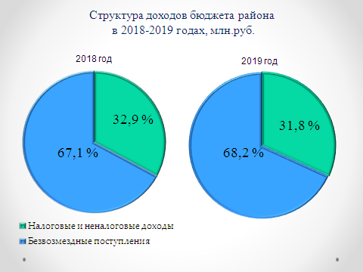
Рис.1

Объем полученных в 2019 году безвозмездных поступлений составил 525,5 млн.руб., что больше первоначального плана на 144,6 млн.руб. или на 38,0 % (табл.2).
Таблица 3
Безвозмездные поступления бюджета района, млн.руб.

Наименование доходного источника | Факт за 2018 год | 2019 год
Наименование доходного источника | Факт за 2018 год | Первоначальный бюджет | Дополнительно получено | Факт за  2019 год | В  % к факту 2018
Безвозмездные поступления, всего: | 377,7 | 380,9 | +144,6 | 525,5 | 138,0%
Дотации | 114,5 | 44,3 | +29,9 | 74,2 | 67,5%
Субсидии | 28,4 | 72,0 | +90,8 | 162,8 | 226,1%
Субвенции | 228,1 | 255,8 | +18,3 | 274,1 | 107,2%
Прочие безвозмездные | 6,7 | 8,8 | +5,6 | 14,4 | 163,6%

Наибольший прирост по отношению к первоначальному плану связан с дополнительными поступлениями дотаций и субсидий из областного бюджета. Объем дополнительно полученных дотаций составил 29,9 млн.руб., субсидий - 90,8 млн.руб.
ДОХОДНАЯ ЧАСТЬ

В 2019 году вопрос выполнения утвержденных бюджетных назначений по налоговым и неналоговым доходам и мобилизации собственных доходов в бюджет района находился на особом контроле.
В целях достижения поставленной задачи в 2019 году в обновленном формате в рамках межведомственного взаимодействия реализуются мероприятия по использованию резервов доходной базы бюджета района. Комплекс мер включает в себя следующие основные мероприятия:
- принятие мер по урегулированию и взысканию задолженности по налоговым платежам;
- принятие мер по дополнительным поступлениям от обеления доходов;
- принятие мер по дополнительному поступлению налогов на совокупный доход;
- принятие мер по дополнительному поступлению местных налогов;
- принятие мер по дополнительному поступлению неналоговых доходов:
- обеспечение мониторинга налоговых поступлений от федеральных торговых сетей и их подразделений, в целях недопущения снижения налоговых платежей;
- проведение мероприятий по формированию благоприятного инвестиционного климата в муниципальных образованиях.
Общий плановый бюджетный эффект от реализации мероприятий за 2019-2020 годы оценивается в сумме 23,6 млн.руб. в консолидированный бюджет района.
Бюджетный эффект за 2019 год от проведенной работы составил 6,7 млн.руб. в консолидированный бюджет района (рис. 3).

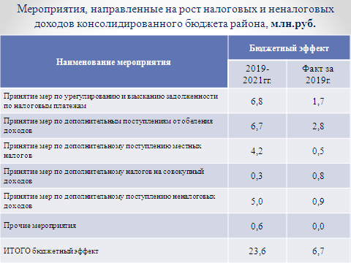
Рис. 3

Принятые меры по мобилизации в бюджет резервов доходной базы и улучшению администрирования позволили дополнительно привлечь в бюджет района 8,1 млн. рублей налоговых и неналоговых доходов (рис.4).

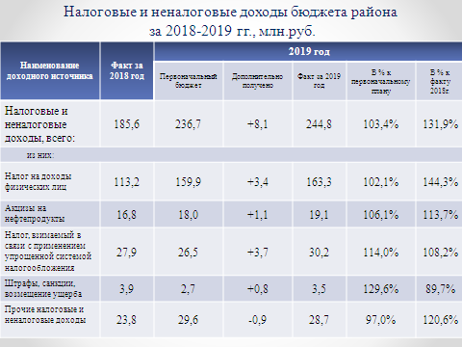
Рис.4

Наибольший прирост к первоначальному плану достигнут по налогу на доходы физических лиц (+3,4 млн.руб. или 102,1 %), по налогу, взимаемому в связи с применением упрощенной системы налогообложения (+3,7 млн.руб. или 114,0 %).
Основным бюджетообразующим доходным источником в 2019 году остается НДФЛ с удельным весом 66,7 %. Существенный вклад в формирование бюджета района вносят налог, взимаемый в связи с применением упрощенной системы налогообложения, и единый налог на вмененный доход, на поступления которых приходится 12,3 и 6,0 процентов соответственно (рис.5).
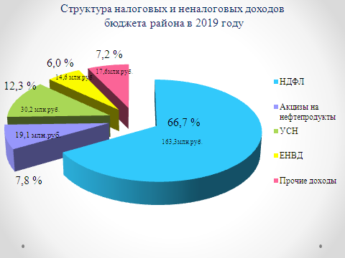
Рис.5

Крупнейшими налогоплательщиками района остаются структурные подразделения ОАО «РЖД» и ООО «ГазпромТрансгазУхта», ПАО «Бабаевский леспромхоз», БУЗ «Бабаевская ЦРБ», МО МВД России «Бабаевский», а также подрядные строительные организации АО «СМТ» и ООО "Стройтрансгаз Трубопроводстрой". Удельный вес налоговых поступлений от крупнейших налогоплательщиков составил 44 % в общем объеме налоговых доходов консолидированного бюджета района (рис.6).
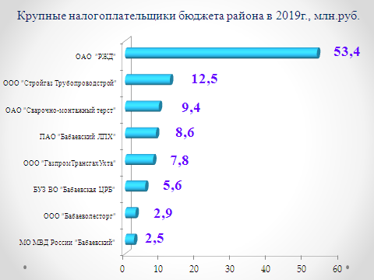
Рис.6

В 2019 году продолжена работа межведомственной рабочей группы по платежам в бюджет Бабаевского муниципального района и легализации объектов налогообложения, в состав которой входят представители администрации района, налоговой инспекции, службы судебных приставов, пенсионного фонда, полиции, следственного отдела СУСК, фонда социального страхования (рис.7).
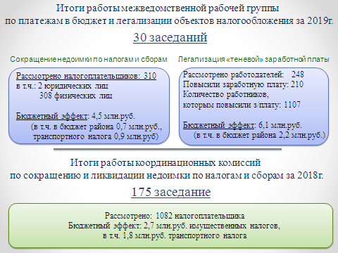
Рис.7
За 2019 год проведено 30 заседаний межведомственной рабочей группы.
В рамках мероприятий по сокращению недоимки по налогам и сборам рассмотрено 310 налогоплательщиков (2 – юридических лица и 308 – физических лиц). В результате проведенной работы собрано налогов на сумму 4,5 млн.руб. (в т.ч. в бюджет района 0,7 млн.руб.), в том числе 0,9 млн.руб. – собрано транспортного налога.
Проведена работа с руководителями структурных подразделений администрации Бабаевского муниципального района и муниципальных учреждений, с депутатами Представительного Собрания района и советов сельских поселений, а также с руководителями организаций (предприятий) района по вопросу своевременной уплаты налоговых платежей.
По вопросу легализации «теневой» заработной платы совместно с налоговой инспекцией рассмотрено 248 работодателей, из них 210 повысили заработную плату своим наемным работникам. Количество работников, которым повышена заработная плата, составило 1107 человек. В результате проведенной работы бюджетный эффект за 2019 год составил 6,1 млн. руб. в консолидированный бюджет области (в т.ч. в бюджет района – 2,2 млн.руб.).
Аналогичные рабочие группы по платежам в бюджет созданы и в поселениях района. Так, всего на уровне поселений за 2019 год проведено 175 заседание комиссий, на которых рассмотрено 1082 налогоплательщика, в том числе 312 налогоплательщиков, имеющих задолженность по транспортному налогу. В результате проведенной работы мобилизовано 2,7 млн.руб. налоговых доходов, в том числе 1,8 млн.руб. транспортного налога.
Сбор транспортного налога с физических лиц остается одной из главных задач, поставленных перед районом. По итогам 2019 года району впервые за последние три года удалось выполнить установленное задание. При плане 25571,7 тыс. руб. собрано 26673,0 тыс.руб. транспортного налога или 104,3 % установленного задания (рис.8).

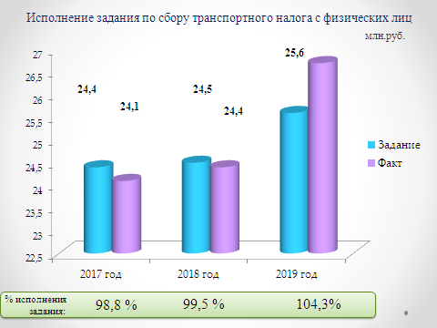
Рис.8

В целях снижения задолженности по имущественным платежам с физических лиц на территории Бабаевского муниципального района использовался мобильный налоговый офис. По данным Межрайонной ИФНС России № 4 по Вологодской области в 2019 году в мобильном налоговом офисе принято 545 человек, собрано налогов на сумму 552 тыс. руб.
Количество проверок, выявивших нарушения норм земельного законодательства за 2019 год составило 12 единиц, бюджетный эффект от усиления земельного контроля составил 25,0 тыс.руб.
Комитетом по управлению имуществом администрации Бабаевского муниципального района гражданам и юридическим лицам, имеющим задолженность по арендной плате за землю, направлено 151 претензий и судебных исков, в результате проведенной работы сумма поступлений составила 846,4 тыс.руб. в бюджет района.
В части реализации мероприятий, способствующих регистрации прав граждан на объекты недвижимости, администрациями поселений оформлены 51 земельный участок и 3 объекта недвижимости, бюджетный эффект составил 54 тыс.руб. в консолидированный бюджет района.

РАСХОДНАЯ ЧАСТЬ

Бюджет Бабаевского муниципального района по расходам за 2019 г. утвержден в объеме 792241,2 тыс.руб., исполнен на 764284,6 тыс.руб., т.е. 96,5 % к уточненному плану, что на 211,4 млн.руб.(на 27,7 %) больше, чем в 2018 году (рис.9).
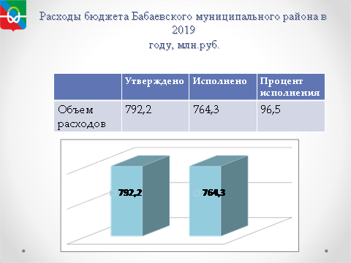
Рис.9

За счет участия в федеральных, областных программах, работы в Департаменте финансов и других региональных органах власти в бюджет района дополнительно в виде дотаций (+29,9 млн.руб.), субсидий (+162,8 млн.руб.), иных межбюджетных трансфертов (+14,4 млн.руб.) привлечено 207,1 млн.руб.

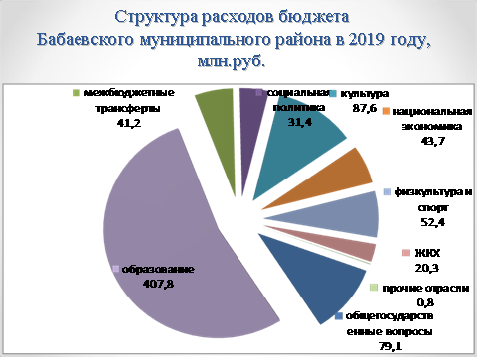
Рис.10

Основную долю расходов составляют расходы на «Образование» – 407,8 млн. руб. или 53,4 % от общей суммы расходов.
На финансирование отрасли «Общегосударственные вопросы» направлено 79,1 млн. руб. – 10,4% от общей суммы расходов,
Межбюджетные трансферты бюджетам поселений составили 41,2 млн.руб. – 5,4% от общей суммы расходов.
Расходы на социальную политику составили 31,4 млн.руб. – что составляет 4,1 % от общей суммы расходов (в том числе пенсии - 11,6 млн.руб.; 11,6 млн.руб. -единовременные выплаты за земельные участки многодетным; 0,5 млн. руб. - жилье молодые семьи; 1,3 млн.руб. - жилье ветераны; 0,8 млн.руб. - ЕДК; 5,3 млн.руб.- компенсация род.платы; 0,2 млн.руб. - больничные).
Расходы на «Культуру» 87,6 млн. руб. – 11,5 % от общей суммы расходов,
По отрасли «Национальная экономика» 43,7 млн.руб. или 5,7 % от общей суммы расходов. (в т.ч. 241,0 тыс.руб. - содействие занятости населения Бабаевского муниципального района; МП «Сохранение и развитие сельскохозяйственного производства на территории Бабаевского муниципального района на 2016-2020 годы» - 568,3 тыс.руб.; средства на возмещение расходов по социально-значимым рейсам - 399,5 тыс.руб.; средства на содержание муниципальных дорог и мостов – 41, 7 млн.руб.).
Расходы на физкультуру и спорт в 2019 году составили 52,4 млн.руб. – 6,9 % от общей суммы расходов.
По отрасли ЖКХ расходы составили 20,3 млн. руб. – 2,7 % от общей суммы расходов (в т.ч.: МП «Энергосбережение на территории Бабаевского района – 4270,8 тыс.руб.; содержание имущества в казне – 1282,6 тыс.руб.; 10632,7 тыс.руб. - приобретение мусорных контейнеров передача на уровень поселений, 3490,8 тыс.руб. «Комфортная среда» благоустройство дворовых территорий)

Бабаевский муниципальный район в 2019 году принимал активное участие в реализации региональных и федеральных программ на условиях софинансирования, в том числе:

- строительство, реконструкция объектов физической культуры и спорта муниципальной собственности в рамках подпрограммы "Физическая культура и массовый спорт" государственной программы "Развитие физической культуры и спорта в Вологодской области на 2014-2020 годы" 7287,2 тыс.руб. (ремонт МУ «Старт», в т.ч. областные средства 6922,8 тыс.руб., 364,4 тыс.руб. средства района);
- программа "Формирование современной городской среды на территории Бабаевского муниципального района на 2018-2020 годы" 3446,6 тыс. руб., в т.ч. федеральные 2298,9 руб., областные 776,8 руб., район 370,97 тыс. руб.;
- строительство, реконструкцию объектов социальной и коммунальной инфраструктур муниципальной собственности в рамках подпрограммы "Бюджетные инвестиции в развитие социальной и коммунальной инфраструктуры" государственной программы "Обеспечение населения Вологодской области доступным жильем и формирование комфортной среды проживания на 2014-2020 годы" (строительство ДШИ) - 56918,3 тыс.руб. (в т.ч. областной бюджет 54,0 тыс.руб.);
- капитальные вложения в рамках подпрограммы "Бюджетные инвестиции в развитие социальной и коммунальной инфраструктуры" государственной программы "Обеспечение населения Вологодской области доступным жильем и формирование комфортной среды проживания на 2014-2020 годы" (ремонт школы №65) – 8288,3 тыс.руб.(в т.ч. областной бюджет 7855,8 тыс.руб.);
- проектирование, строительство, реконструкцию и капитальный ремонт объектов социальной инфраструктуры муниципальной собственности в рамках подпрограммы "Бюджетные инвестиции в развитие социальной и коммунальной инфраструктуры" государственной программы "Обеспечение населения Вологодской области доступным жильем и формирование комфортной среды проживания на 2014-2020 годы" (ФОК) 38907,2 тыс.руб. (в т.ч. областные средства 38765,96 руб.);
- строительство объектов инженерной инфраструктуры связи в рамках реализации подпрограммы "Развитие информационного общества и формирование "электронного правительства" Вологодской области" государственной программы "Информационное общество – Вологодская область (2014-2020 годы)" (вышка Колошма) 3537,4 тыс.руб., (в т.ч. 3501,9 тыс.руб. областные средства);
- водопровод «народный бюджет» 110,1 тыс.руб. (в т.ч. областные средства 55,0 тыс.руб.);
- Ремонт крыши ЦКР «народный бюджет» 779,3 тыс.руб. (в т.ч. областные средства 389,6 тыс.руб.);
- сценический комплекс «народный бюджет» 545,0 тыс.руб. (в т.ч. областные средства 272,5 тыс. руб.).
- комплектование книжного фонда – 376,2 тыс. руб. (федеральные средства 12,5 тыс.руб., областные средства 21,9 тыс.руб., областные средства 340,0 тыс.руб.).

Кроме того, собственные средства направлялись на ремонтные работы, приобретение оргтехники, оборудование и мебель.

Бюджет, как и в прежние годы, сохранил свою социальную направленность. За 2019 г. отрасли социальной сферы профинансированы на сумму 600,6 млн. руб. или 71,5 % от общего объема расходов (рис.10).

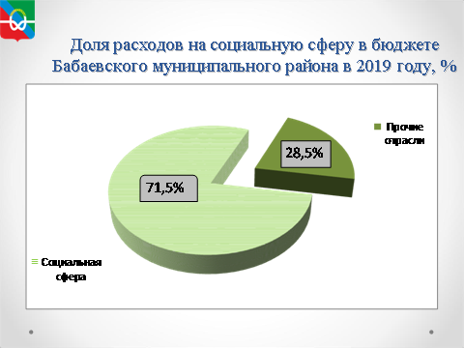
Рис.10

Экономический эффект от оптимизационных мероприятий по консолидированному бюджету Бабаевского муниципального района в 2019 году составил 48,6 млн.руб., в том числе от конкурсных процедур 32,9 млн.руб.

Просроченная кредиторская задолженность учреждений, финансируемых из бюджета района, по состоянию на 01.01.2020 г. составила 2,0 млн.руб. По сравнению с 2019 годом произошло уменьшение просроченной кредиторской задолженности на 0,3 млн. руб.
Балансовая кредиторская задолженность учреждений практически осталась на прежнем уровне (рис.12).

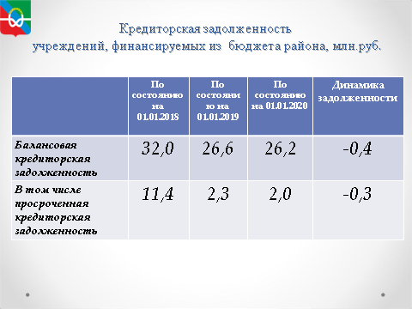

Рис.12

Показатели по исполнению Указов Президента в 2019 году выполнены.
Средняя заработная плата педагогических работников, реализующих программы дошкольного образования возросла с 16298,3 руб. в 2013 году до 33330,0 руб. в 2019 году.
Средняя заработная плата педагогических работников, реализующих программы общего образования возросла с 21608,5 руб. в 2013 году до 34890,0 руб. в 2019 году.
Средняя заработная плата педагогических работников, реализующих программы дополнительного образования возросла с 14914,2 руб. в 2013 году до 35519,2 руб. в 2019 году.
Средняя заработная плата по отрасли «Культура» составила 34895,0 руб.
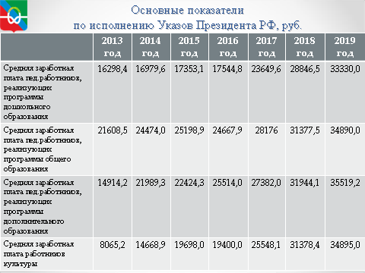
Рис.13
Для привлечения средств на территорию района по решению вопросов местного значения и привлечения населения к участию в решении проблем, с 2015 года наш район активно включился в реализацию нового проекта «Народный бюджет».
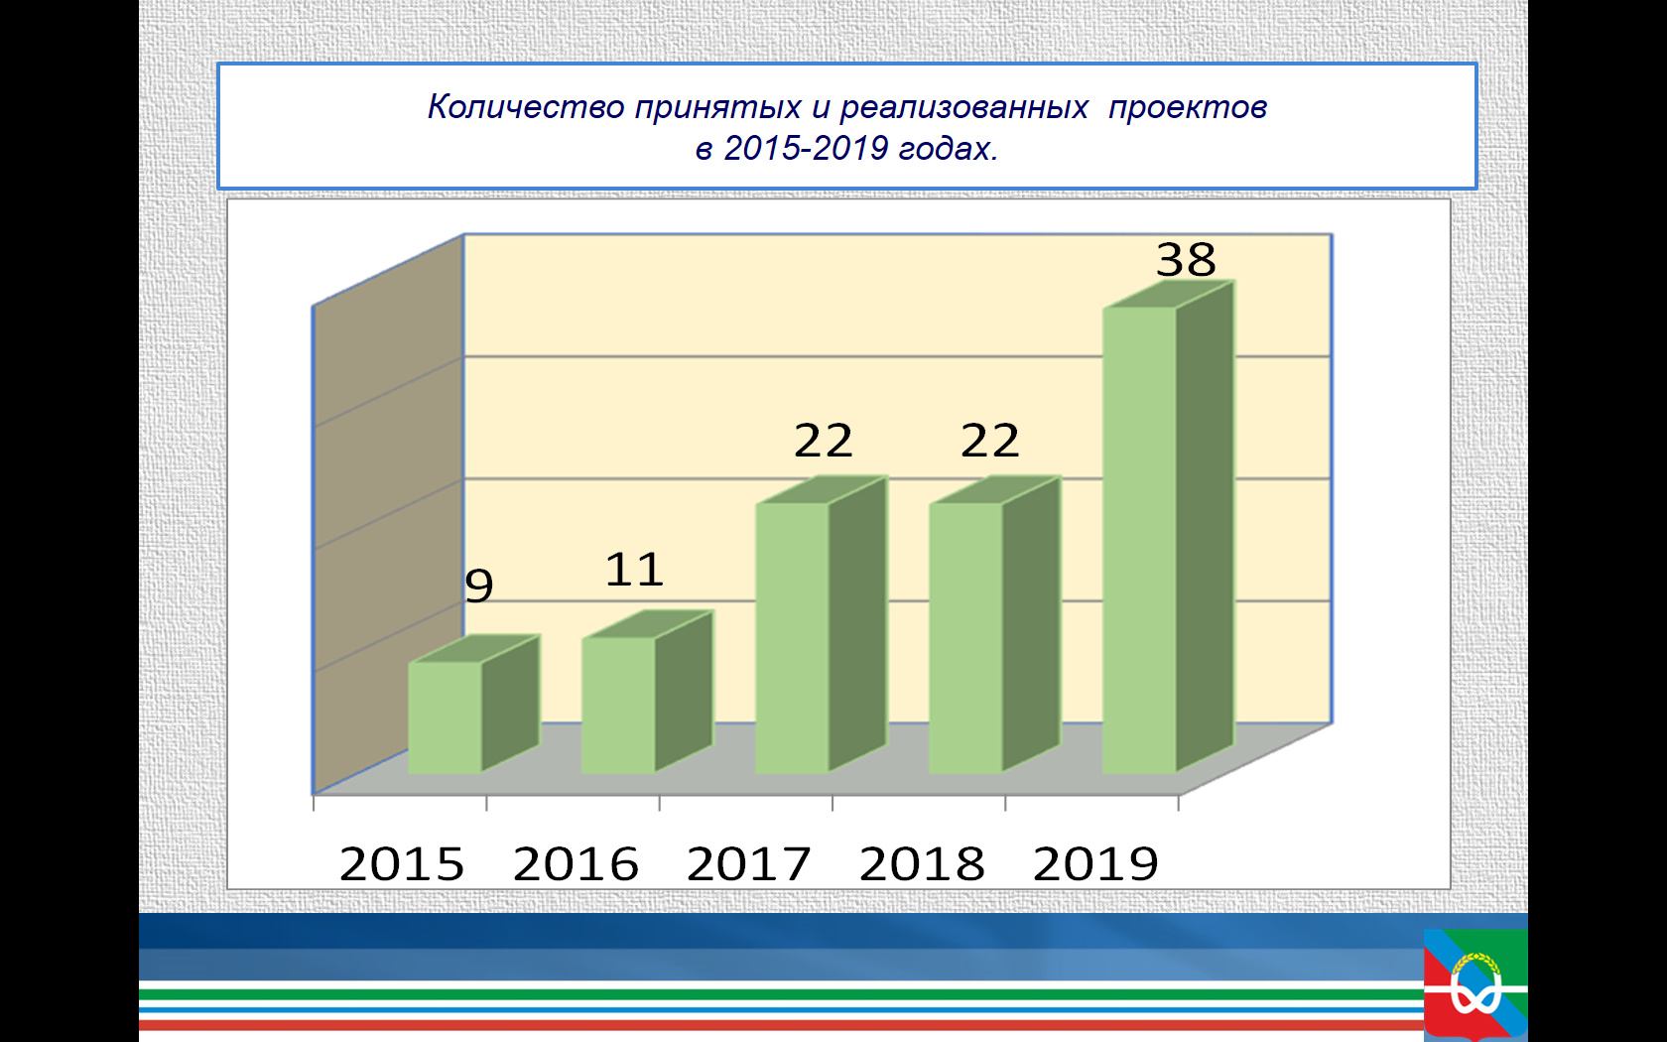
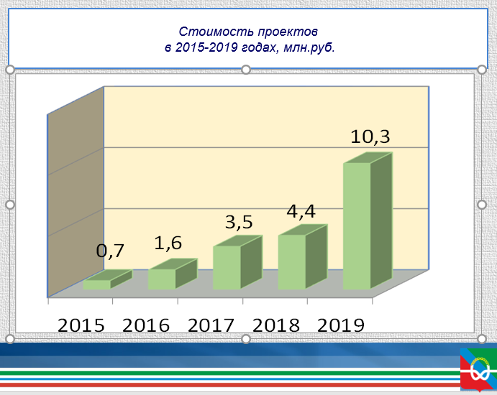

В 2019 году в рамках данного проекта было реализовано 38 проекта на сумму 10,3 млн.руб. (рост по сравнению с 2015 годом в суммовом выражении - более чем в 14 раз, в количественном – более чем в 4 раза).

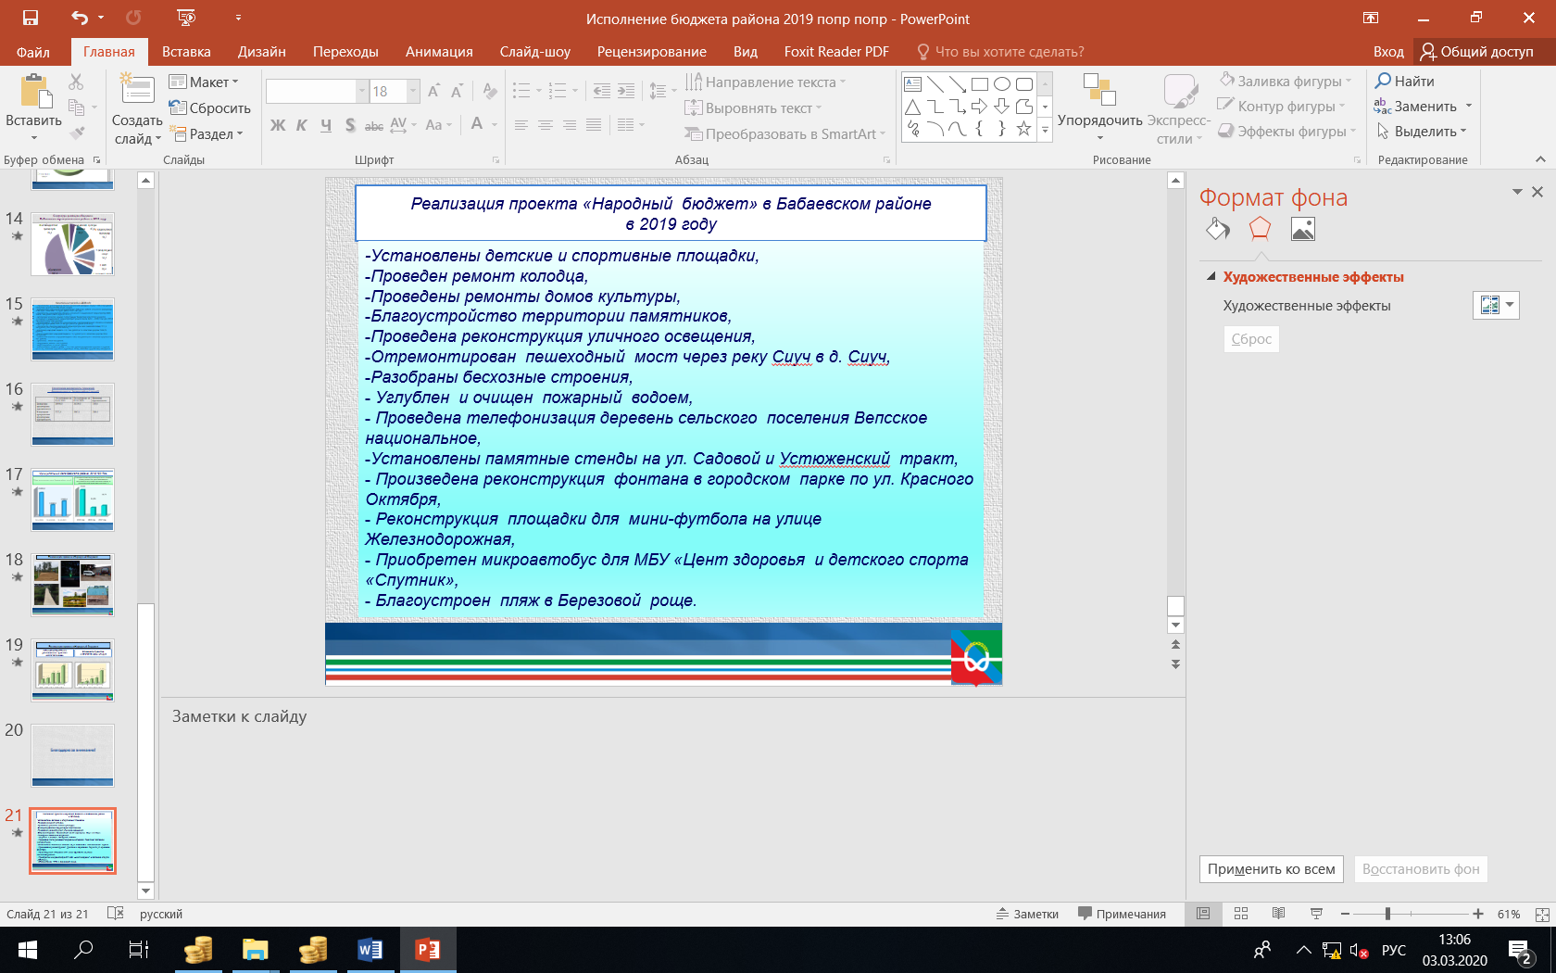

Бабаевский муниципальный район входит в тройку лидеров по реализации проекта «Народный бюджет», что является положительным показателем для дальнейшего участия и развития проекта на территории поселений района.

Главной задачей долговой политики бюджета района является поддержание объема муниципального долга на экономически безопасном уровне при умеренном проведении кредитной политики и обеспечение выполнения принятых обязательств при равномерном распределении расходов на погашение муниципального долга.
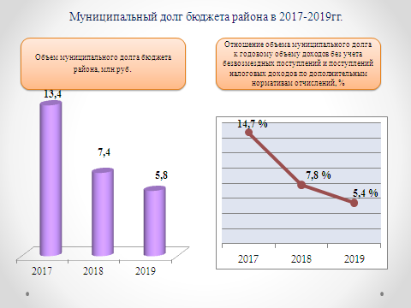

Ежегодно в течение последних трех лет объем муниципального долга бюджета планомерно снижается.
На конец отчетного 2019 года муниципальный долг находится на экономически безопасном уровне и составляет 5,8 млн.руб. или 5,4 % к общему объему доходов бюджета района без учета безвозмездных поступлений и налоговых доходов по дополнительным нормативам отчислений.

Вся информация, связанная с формированием и исполнением бюджета, деятельностью администрации и финансового управления размещается на официальном сайте администрации Бабаевского муниципального района.

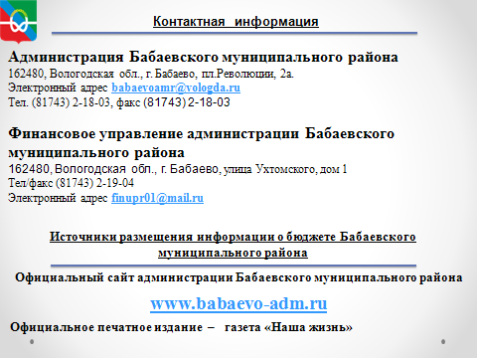

Для более доступного информирования населения, на сайте администрации Бабаевского муниципального района размещен баннер «Открытый бюджет для граждан».

Заместитель руководителя администрации района,
начальник финансового управления Е.В.Морозова

